

光电信息与计算机工程学院

|  |  |
| --- | --- |
| 报告名称 | 需求分析报告 |
| 项 目 名 | 考试招生录取系统 |

|  |  |  |  |  |  |
| --- | --- | --- | --- | --- | --- |
| 姓名 | 王浩 | 学号 | 1613120129 | 角色 | 组长/计划经理 |
| 姓名 | 周航 | 学号 | 1612440135 | 角色 | 开发经理 |
| 姓名 | 闫开元 | 学号 | 1712480307 | 角色 | 客户经理 |
| 姓名 | 余文婧 | 学号 | 1717030214 | 角色 | 质量经理 |
| 姓名 | 龚美 | 学号 | 1712480202 | 角色 | 测试经理 |

|  |  |
| --- | --- |
| 指导教师 | 赵逢禹 |

|  |  |
| --- | --- |
| 日期 | 2020年4月20日 |

需求分析报告

**1** 引言

**1.1** 编写目的

编写需求分析报告的目的在于记录本次系统开发中所收集到的需求情况，并指导以后的软件设计阶段。本说明书主要给小组开发人员做开发指导，作为用户与开发人员交流的依据，读者为开发人员和用户。

**1.2** 背景

开发软件名称：考试招生录取系统

用户：各省市高考考生，国家招生管理部门和各大高校招生办

提出和编写人员：本项目由软件协同设计教师赵逢禹老师提出，由开发小组（王浩，周航，闫开元，龚美，余文婧）开发。

**1.3** 定义

统招：高中毕业报考大学的考生依照《全国普通高等学校（普通中等专业学校）招生计划》经过选拔考试后统一录取的招生形式；

特招：按照国家相关文件规定，对具有一定技艺特长，且达到国家规定标准的学生实行特定的招收政策，特长生可以享受一定范围内的降分招录的待遇；

调招：统招基础上，考生选择服从调剂后，被调剂到其他专业录取；

补录：一些院校在第一次招生的时候没有招满学生，进行的第二次录取；

退档：当录取工作完成以后，系统必须要退档（即将未录取的考试档案退还给招生办）；

**1.4** 参考资料

《2020项目：考试招生录取系统》 赵逢禹老师

**2**  需求概述

**2.1** 目标

招生录取管理系统将传统的招生工作进行信息化管理，协调考生，高校招生办，和国家招生管理部门之间的关系，提高办公效率。

**2.2** 用户的特点

本系统的使用者包括考生，高校招生办，国家招生管理部门，他们对于计算机有较多的使用基础。

**2.3** 假定和约束

无

**3** 需求分析

**3.1** 功能的需求分析

3.1.1 组织机构与角色。

考试招生系统的用户分为五种不同的角色，包括学生，高校招生办，国家招生管理部门，考试院和系统管理员。

学生在初次使用本系统时需要修改初始密码，之后可以查询招生计划，查询自己的高考成绩，填报志愿。

高校招生办工作人员登录本系统后可以制定招生计划，进行学生录取工作，打印录取名单。

国家招生管理部门工作人员登录本系统后能审批高校的招生计划，能对学生的志愿进行投档。

考试院负责录入学生的高考成绩。

系统管理员可以管理用户的账号，负责添加账号和删除账号。

3.1.2 用户的业务场景：识别出需求用例模型,给出用例图。

无论哪种角色使用本系统都需登录。

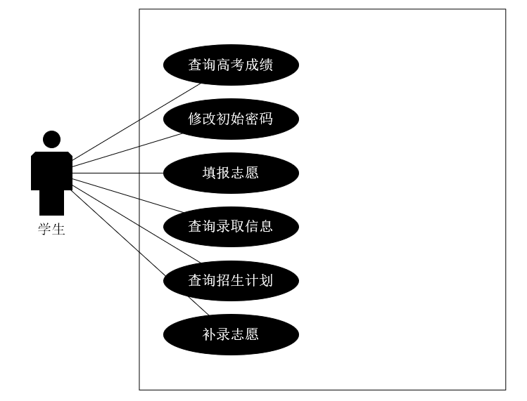

图1学生用例

**UC1 修改系统密码**

**用例描述：**学生初次登录系统要修改初始密码

**参与者：**学生

**前置条件：**学生登录系统

**基本路径：**

1. 学生登录系统
2. 系统判定是否初次登录
3. 初次登录，系统弹出提示框要求修改密码
4. 学生修改密码

**UC2 查询招生计划**

**用例描述：**学生查询招生学校的招生计划

**参与者：**学生

**前置条件：**学生登录系统

**基本路径：**

1. 学生登录系统
2. 学生选择查询招生计划
3. 系统显示招生计划

**UC3 查询高考成绩**

**用例描述：**学生查询自己的高考成绩

**参与者：**学生

**前置条件：**学生登录系统

**基本路径：**

1.学生登录系统

2.学生选择查询成绩

3.学生输入考号和身份证号

4.系统显示高考成绩

**UC4 填报志愿**

**用例描述：**学生填报志愿

**参与者：**学生

**前置条件：**学生登录系统

**基本路径：**

1.学生登录系统

2.学生选择填报志愿

3.学生按照系统页面提示填报志愿

**UC5 查询录取信息**

**用例描述：**学生查询自己的录取信息

**参与者：**学生

**前置条件：**学生登录系统

**基本路径：**

1.学生登录系统

2.学生选择查询录取信息

3.系统显示录取信息，若显示滑档，将提示学生进行补录

**UC6 补录志愿**

**用例描述：**学生填报补录志愿

**参与者：**学生

**前置条件：**学生登录系统，查询录取信息显示滑档

**基本路径：**

1.学生登录系统

2.学生选择补录

3.学生按照系统页面提示填报志愿

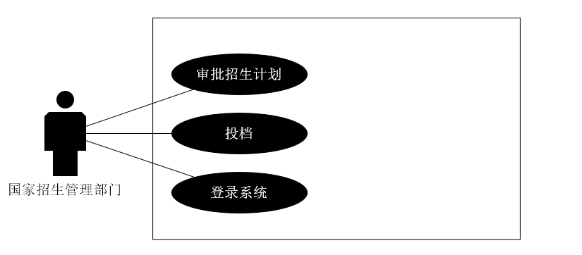

图2 国家招生管理部门用例

**UC7 审批招生计划**

**用例描述：**国家招生管理部门审批学校提交的招生计划

**参与者：**国家招生管理部门工作人员

**前置条件：**国家招生管理部门工作人员登录系统

**基本路径：**

1.国家招生管理部门工作人员登录系统

2.国家招生管理部门工作人员选择审批招生计划

3.国家招生管理部门工作人员逐个审批招生计划

**UC7 投档**

**用例描述：**国家招生管理部门在填写志愿结束后投档

**参与者：**国家招生管理部门工作人员

**前置条件：**国家招生管理部门工作人员登录系统

**基本路径：**

1.国家招生管理部门工作人员登录系统

2.国家招生管理部门工作人员选择投档

3.国家招生管理部门工作人员投档

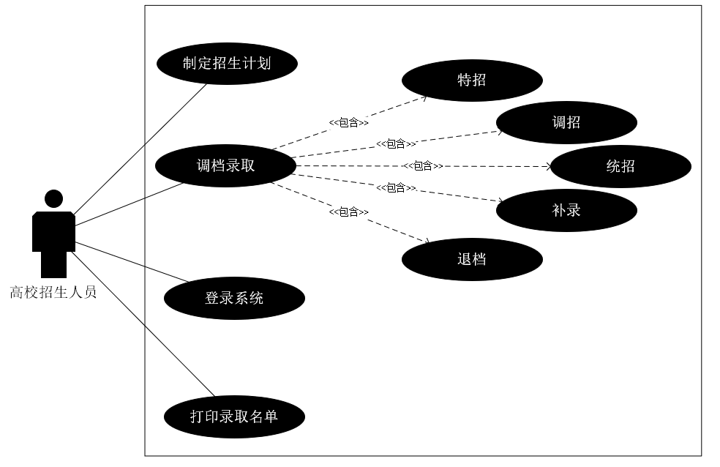

图3 高校招生办用例

**UC9 制定招生计划**

**用例描述：**高校招生办制定招生计划

**参与者：**高校招生办工作人员

**前置条件：**高校招生办工作人员登录系统

**基本路径：**

1. 高校招生办工作人员登录系统

2. 高校招生办工作人员上传制定好的招生计划

**UC9 统招**

**用例描述：**高校招生办调档统招

**参与者：**高校招生办工作人员

**前置条件：**高校招生办工作人员登录系统

**基本路径：**

1. 高校招生办工作人员登录系统
2. 高校招生办工作人员选择招生
3. 高校招生办工作人员选择统招
4. 系统按分数线调档，未到线的退档
5. 系统筛选专业分数达标的档案
6. 高校招生办工作人员选择录取

**UC10 调招**

**用例描述：**高校招生办调档调招

**参与者：**高校招生办工作人员

**前置条件：**高校招生办工作人员登录系统

**基本路径：**

1. 高校招生办工作人员登录系统
2. 高校招生办工作人员选择招生
3. 高校招生办工作人员选择调招
4. 系统按分数线调档，未到线的退档
5. 系统筛选选择服从调剂的档案
6. 高校招生办工作人员选择录取

**UC11 特招**

**用例描述：**高校招生办调档特招

**参与者：**高校招生办工作人员

**前置条件：**高校招生办工作人员登录系统

**基本路径：**

1. 高校招生办工作人员登录系统

2. 高校招生办工作人员选择特招

3. 系统按特招要求调档，未达到要求的退档

4. 高校招生办工作人员选择特招

5. 系统筛选专业分数达标的档案

6. 高校招生办工作人员选择录取

**UC12 补录**

**用例描述：**高校招生办调档补录

**参与者：**高校招生办工作人员

**前置条件：**高校招生办工作人员登录系统

**基本路径：**

1. 高校招生办工作人员登录系统

2. 高校招生办工作人员选择补录

3. 系统判断招生人数是否已满，已满提示人数已满不能招生，未满系统按分数线调档，未达到要求的退档

4. 系统筛选专业分数达标的档案

5. 高校招生办人员选择录取

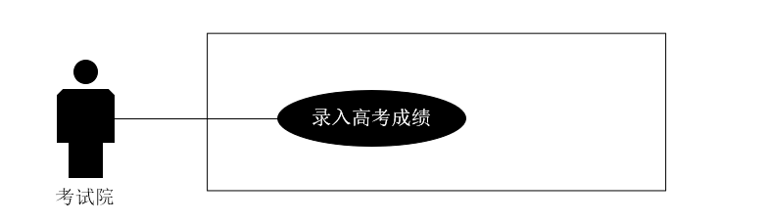

图4 考试院用例

考试院将考试成绩录入系统

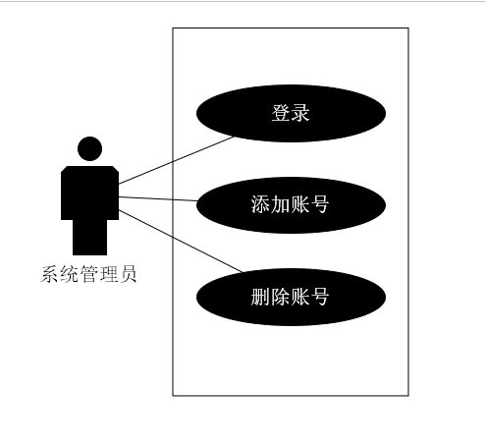

图5 系统管理员用例

系统管理员负责添加系统使用的账号，删除不再使用的账号。

* + 1. 用户业务活动中的数据实体：如E-R图，数据字典。

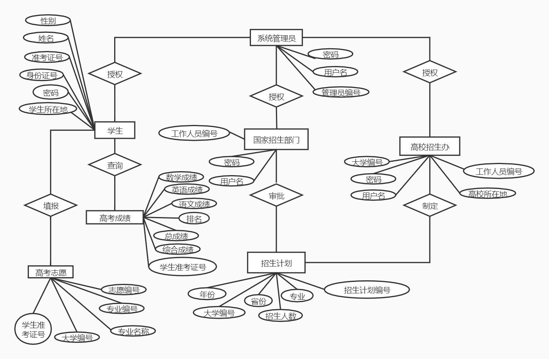

图6 E-R图

数据字典如下

|  |  |  |  |
| --- | --- | --- | --- |
| 系统管理员 |  |  |  |
| 字段名 | 列名 | 数据类型 | 是否允许为空 |
| 管理员编号 | idnanager | varchar(20) | not null |
| 用户名 | username | varchar(20) | not null |
| 密码 | password | varchar(20) | not null |
|  |  |  |  |
| 学生 |  |  |  |
| 字段名 | 列名 | 数据类型 | 是否允许为空 |
| 身份证号 | id | varchar(20) | not null |
| 准考证号 | idnumber | varchar(20) | not null |
| 密码 | password | varchar(20) | not null |
| 学生所在地 | region | varchar(20) | not null |
| 姓名 | name | varchar(20) | not null |
| 性别 | gender | varchar(20) | not null |
|  |  |  |  |
| 国家招生管理部门 |  |  |  |
| 字段名 | 列名 | 数据类型 | 是否允许为空 |
| 工作人员id | idworker | varchar(20) | not null |
| 用户名 | username | varchar(20) | not null |
| 密码 | password | varchar(20) | not null |
|  |  |  |  |
| 高考成绩 |  |  |  |
| 字段名 | 列名 | 数据类型 | 是否允许为空 |
| 学生准考证号 | idnumber | varchar(10) | not null |
| 总成绩 | score | varchar(10) | not null |
| 排名 | rank | varchar(10) | not null |
| 语文成绩 | cscore | varchar(10) | not null |
| 数学成绩 | mscore | varchar(10) | not null |
| 英语成绩 | escore | varchar(10) | not null |
| 综合科目成绩 | ascore | varchar(10) | not null |
|  |  |  |  |
|  |  |  |  |
| 招生计划 |  |  |  |
| 字段名 | 列名 | 数据类型 | 是否允许为空 |
| 招生计划编号 | idplan | varchar(10) | not null |
| 年份 | year | varchar(10) | not null |
| 省份 | region | varchar(10) | not null |
| 专业 | major | varchar(10) | not null |
| 大学编号 | iduniversity | varchar(20) | not null |
| 招生人数 | number | varchar(10) | not null |
|  |  |  |  |
| 高考志愿 |  |  |  |
| 字段名 | 列名 | 数据类型 | 是否允许为空 |
| 学生准考证号 | idnumber | varchar(20) | not null |
| 专业编号 | idmajor | varchar(20) | not null |
| 志愿编号 | idvolunteer | varchar(20) | not null |
| 大学编号 | iduniversity | varchar(20) | not null |
| 专业名称 | nmajor | varchar(20) | not null |
|  |  |  |  |
| 高校招生办 |  |  |  |
| 字段名 | 列名 | 数据类型 | 是否允许为空 |
| 工作人员id | idworker | varchar(20) | not null |
| 用户名 | username | varchar(20) | not null |
| 密码 | password | varchar(20) | not null |
| 大学编号 | iduniversity | varchar(20) | not null |
| 高校所在地 | region | varchar(20) | not null |

* + 1. 需求的动态模型

活动图

1. 招生计划的制定

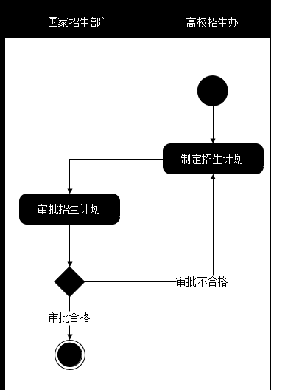

图7 招生计划的制定

1. 学生初次登录修改密码

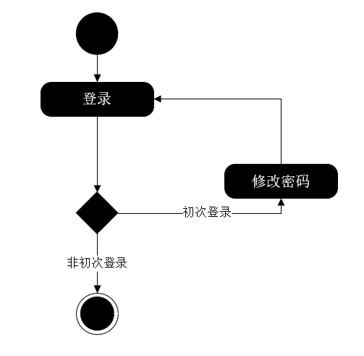

图8学生初次登录修改密码

1. 学生查询招生计划

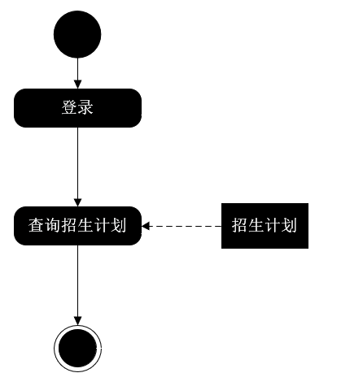

图9学生查询招生计划

1. 学生查询高考成绩

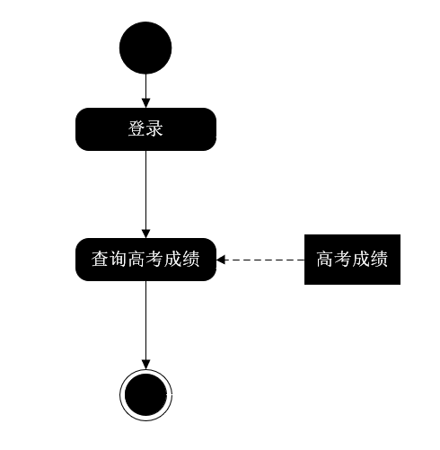

图10学生查询考试成绩

1. 学生填报志愿

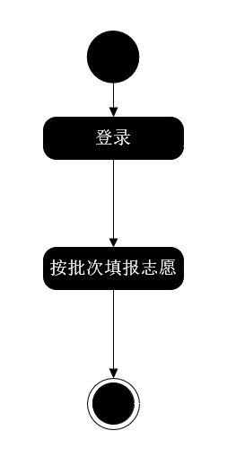

图11 学生填报志愿

1. 学生查询录取信息

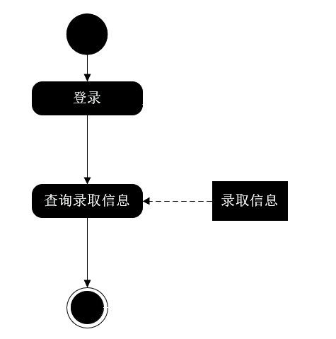

图12 学生查询录取信息

1. 学生补录

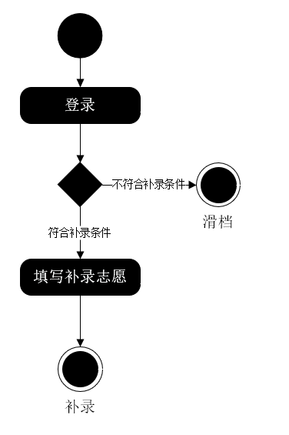

图13 学生补录

1. 高校招生办特招

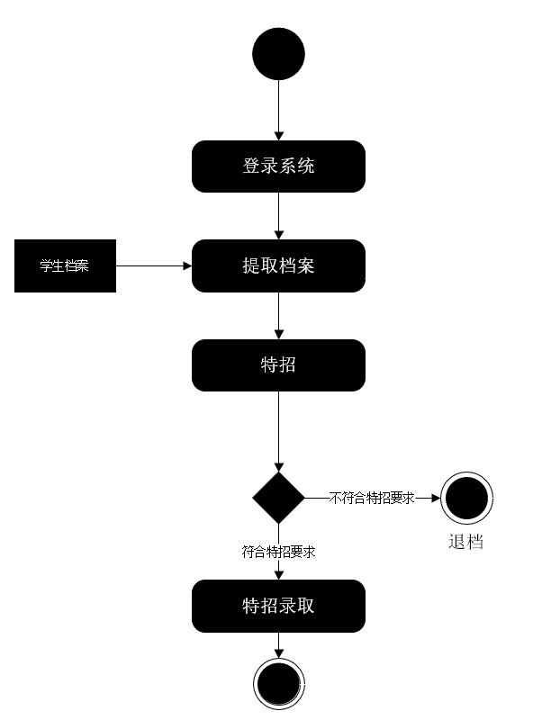

图14 特招招生

1. 高校招生办统招

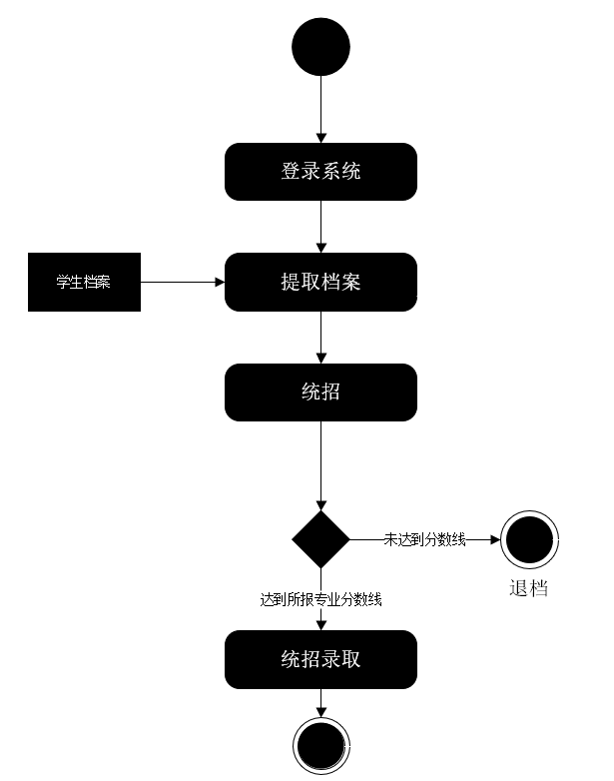

图15 统招招生

1. 高校招生办调招

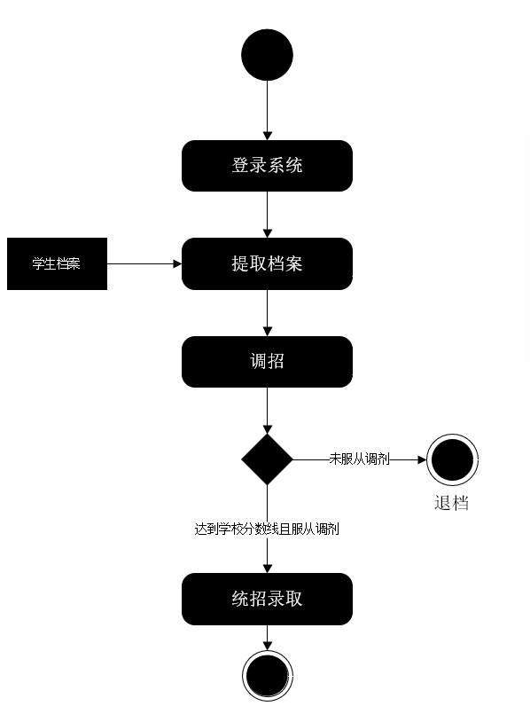

图16调招招生

1. 高校招生办补录

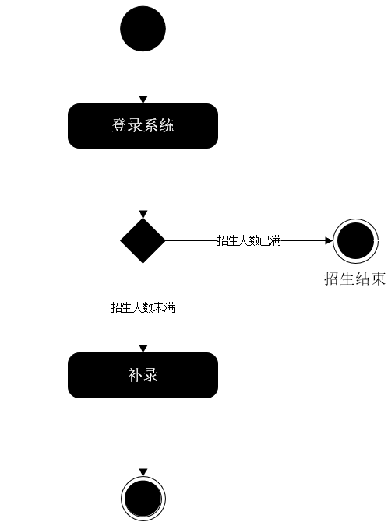

图17补录招生

1. 高校招生办打印录取名单

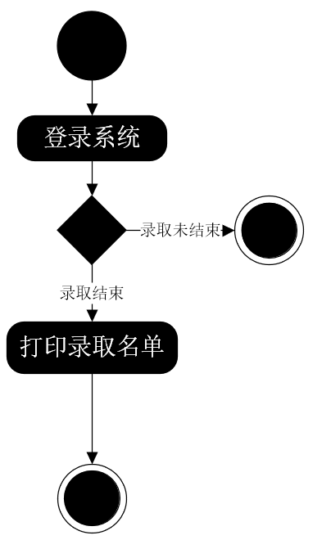

图18打印录取名单

**3.2** 性能需求分析

**3.2.1** 精度

在进行向数据库提取所要信息时，只要输入相关的关键字，就能查找出相对应的信息；向数据库输入信息时，要确保输入的信息准确的并且数据类型要符合定义的数据类型。

**3.2.2** 时间性要求

a、响应时间：启动该系统后，系统就能运行；

b、更新处理时间：由系统状态决定；

c、数据的转换和传送时间：应控制在3s以内；

**3.2.3**  灵活性

a、操作方式上的变化：鼠标操作，键盘输入；

b、运行环境的变化：能在IE、Chrome、火狐浏览器上运行；

**3.3** 输入输出要求

本系统通过从普通PC电脑的键盘、鼠标点击将外部输入读取到内存中，将从内存中数据输出到电脑，以及输出到系统的数据库。

**3.4** 数据管理能力要求

学生考试成绩信息：数据库存储；

**3.5** 故障处理要求

登录时，用户密码输入错误，将调回原来的登录界面重新登录；

登录时，用户密码若是初始密码，将跳转至修改密码界面，重新设置密码；

其他用户方的错误，建议重启浏览器；

**3.6** 其他专门要求

系统要严格保护用户个人信息。

文档分为技术文档和用户说明书。技术文档提供给日后的维护人员，用户说明书提供给用户浏览该系统的详情。

**4** 运行环境规定

**4.1** 设备

浏览器：火狐、谷歌、QQ浏览器，Internet Explorer等桌面版浏览器

操作系统：Windows 7及以上

支持环境：IIS 5.0

内存：512 M以上

硬盘空间：40G以上

CPU: 233MHZ以上

内存：256M以上

硬盘空间：1.5G以上

**4.2** 支持软件

操作系统：Windows 10

数 据 库：SQL Server

软件设备：IDEA